ОНЛАЙН-РЕСУРСЫ ДЛЯ ДИСТАНЦИОННОГО ОБУЧЕНИЯ
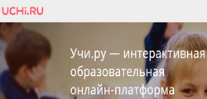
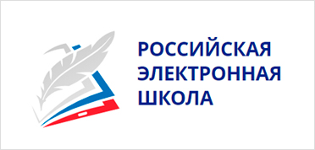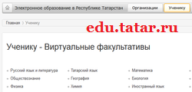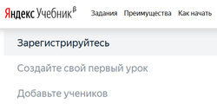



Другие Онлайн-ресурсы для организации дистанционного обучения
1. Образовательные ресурсы Академии Ворлдскиллс Россия https://worldskillsacademy.ru/#/programs
2. Федеральный центр электронных образовательных ресурсов http://fcior.edu.ru
3. Московская электронная школа. https://uchebnik.mos.ru/catalogue
4. Портал дистанционного обучения. Интерактивные курсы. https://do2.rcokoit.ru
5. Интернет урок. Библиотека видеоуроков. https://interneturok.ru
6. Образовательная платформа «Юрайт» https://urait.ru/news/1064

